ダニと間違われ大迷惑････････
チャタテムシ

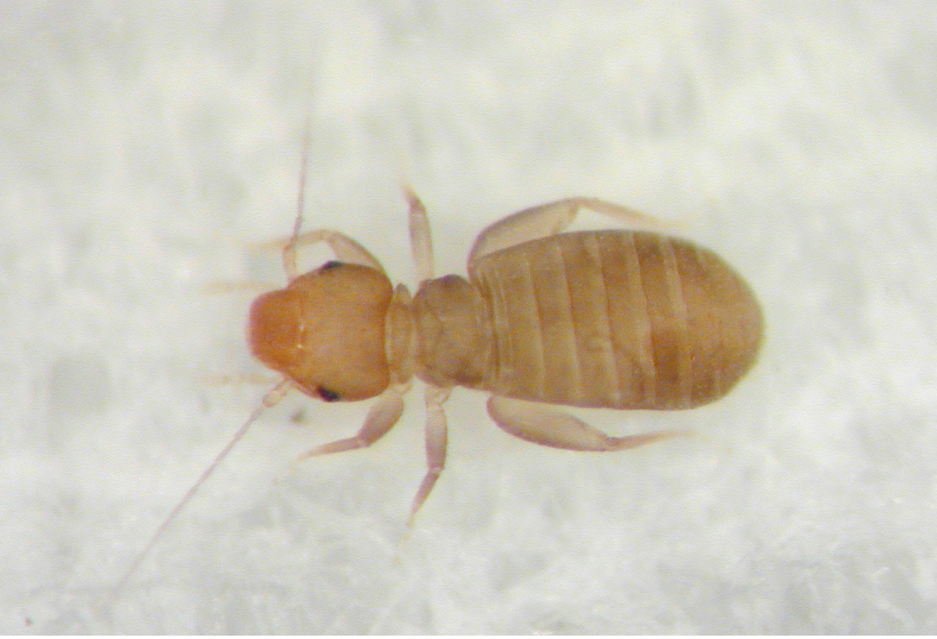
湿度が高い部屋や結露しがちでカビの発生す
る場所に、大発生します。よくダニと間違われ
ます。刺したり咬んだりすることはありません
が、ツメダニの増える原因になります。
チャタテムシ 体長：1～1.3mm

押入や部屋の風通しをよくし、また、結露しないように努め、かびの発生を抑えます。よく掃除をすることも大切です。

防 除

１１

